CURSO BÁSICO DE AJEDREZ PARA DOCENTES (3)
En nuestra primera publicación vimos como se mueven las piezas y en la segunda desarrollamos el concepto de “jaque”. Hoy hablaremos sobre “defensa” y como continuar un ataque. Incorporamos un link para descargar el programa “Chess Base light” (de uso libre) para grabar partidas y visualizarlas en la computadora.
Como indicamos anteriormente, volveremos a tocar cada tema que necesite mayor atención, de acuerdo a los comentarios que ustedes nos hagan llegar. Cada una de las publicaciones de este curso fue incorporada en una carpeta zippeada antes de la sección “Comentarios” y puede descargarse y ser utilizada directamente en las PC, sin usar internet (cada carpeta pesa sólo 150Kb). Esperamos que les sean útiles.
AI Mario Zilli - Prof. Jorge Berguier

Defensa
Consiste en ubicar nuestras piezas de tal modo que no prospere un posible ataque a mi rival. En la medida que mejoremos nuestro nivel de juego, “veremos” con anticipación más jugadas posibles.
Hay defensas inmediatas y preventivas:
a) Inmediatas: Ante una amenaza directa (comernos una pieza o darnos jaque mate)
b) Preventivas: “Viendo” que mi rival tiene intenciones de ejecutar una amenaza directa, armo mi defensa para desalentar esas intenciones.
Vamos a los ejemplos:
Nuestro conocido “mate pastor” también nos ayudará a defendernos.
La secuencia de jugadas era:
1. e4, e5; 2. Ac4, Ac5 (ambos se preparan para atacar el peón débil de su rival: f7 y f2); 3. Dh5, Cf6 (u otra movida que no defienda); 4. Dxf7++ (jaque mate)
Defensas inmediatas
Cuando las blancas mueven 3. Dh5 están amenazando capturar el peón de f7 y dar jaque mate. Si movemos Cf6 (amenazando la dama) o hacemos otra movida incorrecta, la dama blanca ejecutará su amenaza sin inconvenientes. Nos podemos defender:
- interponiendo una pieza nuestra en el camino de una de las piezas que atacan (dama y alfil),  - 3. ..., g6 en la dirección de la dama  - 3. ..., d5 en la dirección del alfil  - agregando otra pieza a la defensa del peón f7  - 3. ..., Ch6  - 3. ..., De7  - 3. ..., Df6  - o dejando una casilla libre donde mover el rey 3. ..., mover la dama, dejando la casilla d8 para el rey | 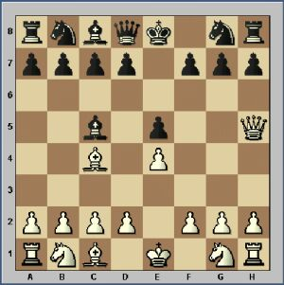
Defensas preventivas  "Previendo" que el blanco intenta jugar 3. Dh5, podemos anticiparnos y jugar 2. ..., Cf6, de modo que el blanco perdería su dama si la mueve a h5 en su tercera jugada. | 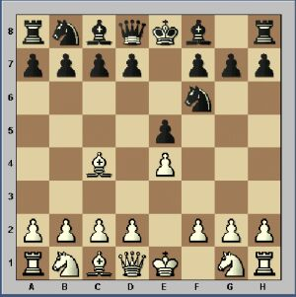
Otro plan para las piezas negras puede ser permitir 3. Dh5, pero armando un "contraataque". Luego de 3. Dh5, las negras juegan 3. ..., De7 (la dama ayuda al rey en la defensa de f7); 4. Cf3 (frustrado su intento de jaque mate, el blanco decide atacar doblemente al peón de e5 para capturarlo), 4. ...,Axf2+ (se inicia el contraataque), 5. Rxf2 (el rey sale del jaque y aparentemente se queda con un alfil a cambio de un peón), 5. ..., Dc5+; 6. Re1, Dxc4 (recuperando el alfil). El blanco puede ahora tomar el peón de e5, pero se quedó sin el enroque (al mover el rey) y sin su fuerte ataque.  En una partida de ajedrez se suceden continuamente ataques, defensas, contraataques y "jugadas de desarrollo" (o preparación) que veremos más adelante. Así es como una partida puede llevar horas de una intensa "gimnasia" intelectual. | 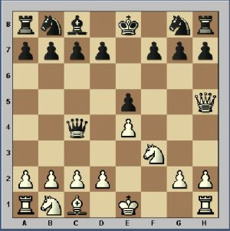
¿Cómo continúan las blancas su ataque?  Supongamos que luego de 1. e4, e5; 2. Ac4, Ac5; 3. Dh5, las negras juegan Ch6, ayudando en la defensa de f7 (atacan dos: alfil y dama y defienden dos: rey y caballo). Para seguir atacando, las blancas tienen dos opciones:  - sumar otra pieza atacante, por ejemplo 5. Cf3, Cc6; 6. Cg5 y el caballo se suma al ataque sobre f7  - eliminar uno de los defensores, por ejemplo 5. d4, Axd4; 6. Axh6 (ver posición en el diagrama)  A medida que avanza la partida, las movidas posibles para ambos jugadores se multiplican enormemente, aumentando su complejidad y riqueza de ideas. | 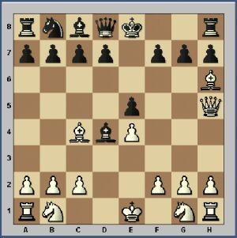
El valor de la piezas
En el ajedrez, como en la vida, todo es relativo (como decía Roberto Grau, el campeón argentino sobre quien Carlos Cavallo acaba de publicar un muy buen artículo). Un peón a punto de dar jaque mate vale mucho más que una dama inactiva.
Sin embargo, durante la mayor parte de la partida, las situaciones límites son muy pocas y generalmente evaluamos las piezas por su valor absoluto. Dicho valor se basa en el potencial de cada pieza o radio de acción. Desde luego, el rey es la pieza más importante y la única imprescindible. En cuanto a los valores que daremos, son arbitrarios y muchos no coincidirán plenamente, pero la única intención es resaltar que es preferible quedarse con una pieza de mayor valor absoluto que con una menor.
Veamos sus valores:
Peón = 1 Caballo = 3 Alfil = 3 Torre = 5.5 Dama = 10
Es obvio que nos conviene entregar un peón o cualquier pieza nuestra por una dama contraria. Como vemos, dos torres serán ligeramente superiores a una dama, siempre y cuando jueguen "en equipo".

